超級促銷《不走人蔘.保肝店》威風韓國超值遊記～愛寶樂園、首爾明洞、水原星空圖書館、DIY泡菜+韓式點心+韓服體驗、美食饗宴五天【德威航空、台中出發】
美食饗宴:滿足五香豬腳.三和花園（五花肉+烤排骨+雞肉）.馬鈴薯燉豬骨湯.人蔘雞套餐等
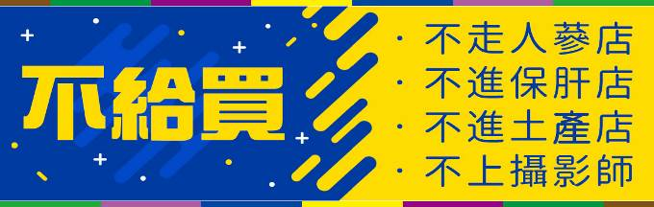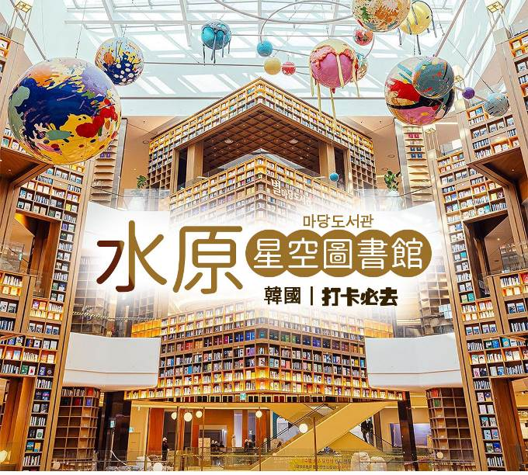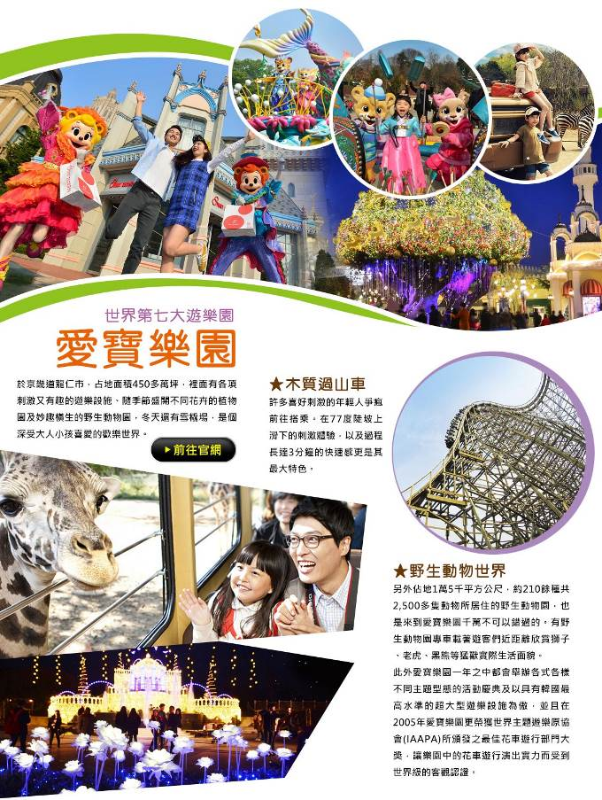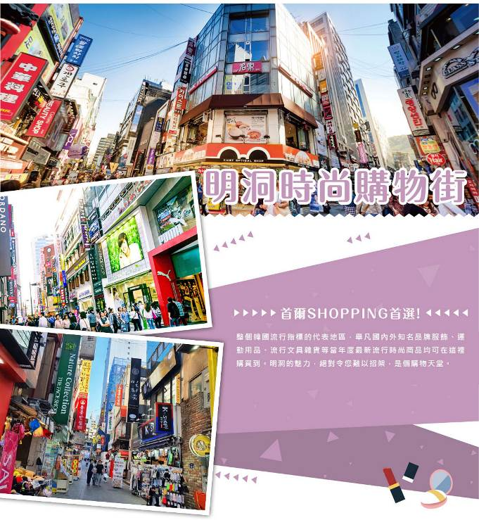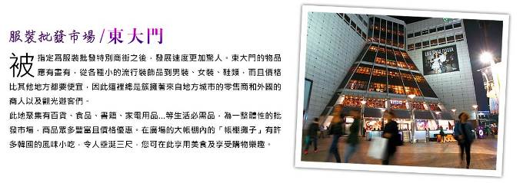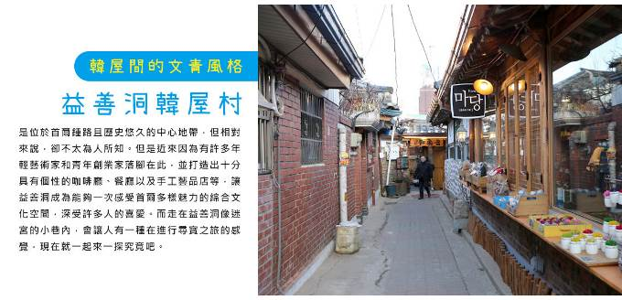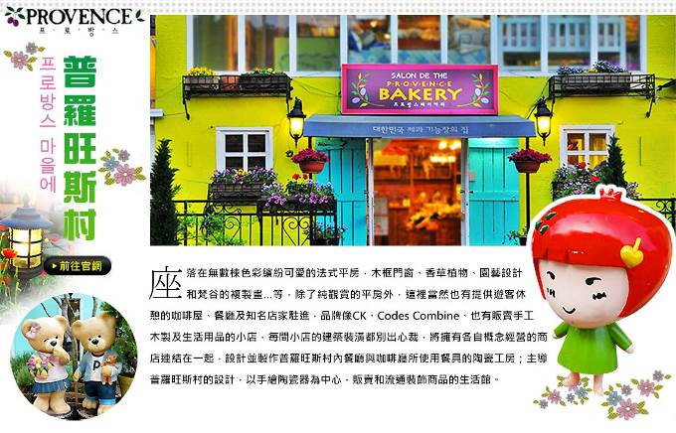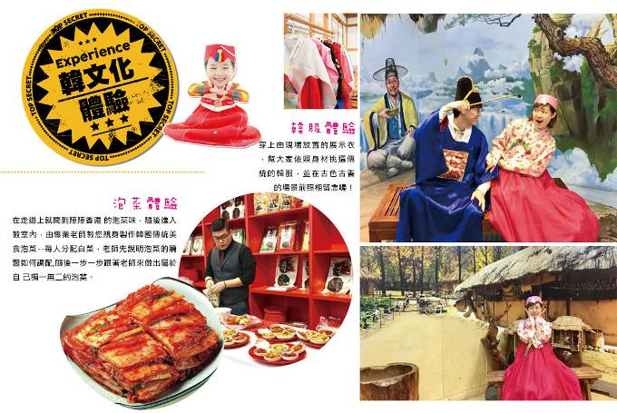
行程內容
第  1  天 | 台中→仁川 RMQ/ICN TW670 17：10～20：55  今日集合於台中機場，搭乘客機飛往韓國【仁川機場】，爾後專車接機，準備開始一連串韓國歡樂之旅。
第  1  天 | 早餐：XXX 中餐：XXX 晚餐：韓式壽司+飲料
第  1  天 | 住宿： Riviera Verium Hotel 或 仁川海月觀光飯店 或 AIR SKY HOTEL
第  2  天 | 神秘38度線非武裝地帶（臨津閣+自由之橋+和平鐘+和平公園）→普羅旺斯村（韓劇“來自星星的你”、“紳士的品格”拍攝地）→東大門綜合商場  【臨津閣】陳列著北韓方面的資料和畫報，以及韓國戰爭時曾投入使用的坦克和飛機等文物。而用鐵帽和各種武器熔化後鑄成的“和平鐘”，您可親自敲一下鐘，祈願和平。  【自由之橋】位於臨津閣廣場前望拜壇後面的自由之橋是1953年韓戰停戰協議簽署後鋪設的83米長的橋樑，13000多名的戰俘通過此橋回國，當他們通過此橋時喊著“自由萬歲”，從此人們便稱它為自由之橋。  【DMZ非武裝地帶】這是於1950年6月25日韓戰爆後，1953年7月27日，戰場終於獲得寧靜，戰爭結束後，北韓、中國與美國等16國聯合軍在板門店簽署《停戰協議》，簽署停戰協定後，南北雙方各向後撤退2公里形成了這一寬4公里，東西長250公里的地區被稱為非軍事區。  【普羅旺斯村】座落在無數棟色彩繽紛可愛的法式平房，木框門窗、香草植物、園藝設計和梵谷的複製畫…等，試圖用法式鄉村風的元素營造出法普羅旺斯的氛圍，雖然 少了原汁原味的自然風光，也不能說完全貼近普羅旺斯的原貌，但卻像是身處於印象派畫家用鮮豔色筆所點綴出來的童話王國。  【東大門市場】是首爾最具代表性的市場之一，東大門的物品應有盡有，從各種小的流行裝飾品到男裝、女裝、鞋類，而且價格比其他地方都要便宜，因此這裡總是簇擁著來自地方城市的零售商和外國的商人以及觀光遊客們。  註1：韓國導遊不提供換錢服務，請自行兌換韓圜。許多商家是現金交易，不收信用卡，記得準備現金購物。  註2：東大門設計廣場內各展覽館入內參觀時，敬請自行支付門票費用。
第  2  天 | 早餐：飯店內早餐 中餐：馬鈴薯燉豬骨湯+韓式小菜 晚餐：人蔘雞套餐+季節小菜
第  2  天 | 住宿： Riviera Verium Hotel 或 仁川海月觀光飯店 或 AIR SKY HOTEL
第  3  天 | 水原Starfield星空圖書館2.0→愛寶樂園（含門票+自由券+遊行表演+四季花園）  【水原Starfield星空圖書館2.0】是韓國第二座星空圖書館，於1月26日正式開幕，地點位於水原市最大的購物中心Starfield水原裡面，擁有令人印象深刻的空間設計，挑高4層樓的高聳的天花板建築及宇宙星球的模型，散發著宏偉的氛圍，絕對是2024年出遊韓國的最新打卡景點。  【愛寶樂園】於京畿道龍仁市，占地面積450多萬坪，裡面有各項刺激又有趣的遊樂設施、隨季節盛開不同花卉的植物園及妙趣橫生的野生動物園，冬天還有雪橇場，是個深受大人小孩喜愛的歡樂世界。
第  3  天 | 早餐：飯店內早餐 中餐：三和花園～（五花肉+烤排骨+雞肉）+韓式小菜無限量吃到飽 晚餐：發放韓幣6000
第  3  天 | 住宿： Riviera Verium Hotel 或 仁川海月觀光飯店 或 AIR SKY HOTEL
第  4  天 | 益善洞韓屋村（韓國SNS熱門打卡景點）→韓流時尚彩粧店→韓國文化體驗營（DIY泡菜+韓式點心+韓服體驗+海苔博物館）→韓國超市巡禮→首爾明洞  【益善洞韓屋村】是位於首爾鍾路且歷史悠久的中心地帶，但相對來說，卻不太為人所知。但是近來因為有許多年輕藝術家和青年創業家落腳在此，並打造出十分具有個性的咖啡廳、餐廳以及手工藝品店等，讓益善洞成為能夠一次感受首爾多樣魅力的綜合文化空間，深受許多人的喜愛。而走在益善洞像迷宮的小巷內，會讓人有一種在進行尋寶之旅的感覺，現在就一起來一探究竟吧。  【首爾明洞】整個韓國流行指標的代表地區，舉凡國內外知名品牌服飾、運動用品、流行文具雜貨等當年度最新流行時尚商品均可在這裡購買到。明洞的魅力，絕對令您難以招架，是個購物天堂。  【泡菜文化體驗】由專業老師教您親身製作韓國傳統美食泡菜，老師先說明泡菜的醃醬如何調配，隨後一步一步跟著老師來做出屬於自己獨一無二的泡菜。隨後穿上由現場放置的展示衣，幫大家依照身材挑選傳統的韓服，並在古色古香的場景前照相留念喔！
第  4  天 | 早餐：飯店內早餐 中餐：滿足五香豬腳+蕎麥麵+年糕餃子湯（米其林指南） 晚餐：方便遊玩敬請自理
第  4  天 | 住宿： Riviera Verium Hotel 或 仁川海月觀光飯店 或 AIR SKY HOTEL 或同級
第  5  天 | 拉麵DIY體驗館（贈送拉麵DIY一份）→Mohegan INSPIRE綜合娛樂度假村迎仕柏數位大道（LED數位大道）→仁川→台中 ICN/RMQ TW669 13：55～16：10  【Mohegan INSPIRE（LED數位大道）】位於韓國仁川永宗島的「迎仕柏度假城」，該度假城毗鄰仁川國際機場，是一個大型綜合娛樂度假城，提供最奢華的度假遊樂設施、水上樂園、飯店客房和餐廳等設施。其中的「極光道」配備了一個長達150米的LED螢幕，定時播放3D動畫，讓遊客身歷其境。
第  5  天 | 早餐：飯店早餐 中餐：韓式拉麵一人一碗 晚餐：XXX
第  5  天 | 住宿： 溫暖的家

注意事項
《成團人數》
- 本行程最低出團人數10人以上（含），最多為42人以下（含），台灣地區將派遣合格領隊隨行服務。
《行程費用不包含以下項目》
- 售價不含全程領隊、導遊及司機之服務費，每人每日300元台幣。
- 個人新辦護照費用。
- 旅遊平安保險及旅遊不便險。
- 若於韓國確診時之隔離飯店及相關車資等費用。
- 返台檢疫要求之檢測、隔離飯店及相關車資等費用。
- 純係私人之消費：如行李超重費、自購商品、飲料酒類、洗衣、電話、電報及私人交通費。
- 若為一位大人 或 一位大人帶一位嬰兒報名參加，或需求單人入住一間房，需加收單房差。
- 一經確認後如個人因素取消或被拒絕入境韓國，將無法申請退費。
- 團體旅責險不包含當地染疫後的所有醫療費用。
《參團須知與相關提醒》
- 以上行程僅供參考，正確之行程內容、班機時間、降落城市及住宿飯店，請以行前說明會資料為準。
- 團體若為特殊拜會團、會議參展團、學生團體，不適用於本行程之報價，需另行報價。
  - 本行程恕不接受韓籍旅客及其家屬參團;當地參團須提供來回電子機票，恕不接受於韓國打工度假及工作者參團。
- 特殊規定如下：參加本行程若逢以下條件限定，費用需另計：
A.此行程報價限持中華民國護照散客參團適用，整組包團、參展團、會議團、學生團等特殊團體需另行估價，詳情請洽詢您的服務人員。旅客若提供或隱瞞不實資料經查明屬實，本公司有權拒收訂單，此為維護雙方誠信及旅遊品質，造成不便之處，敬請見諒。
B.學生及外籍人士（不含韓國籍），單持一本外國護照者，每人需加收NTD6,500元。
C.單筆訂單不足24歲及65歲以上報名人數不可超過半數，若超過半數則價格另議～請洽業務人員。
D.此行程報價僅適用於正常之散客報名，如遇特殊團體則團費需另計～請洽業務人員。
- 本行程設定為團體旅遊行程，故為顧及旅客於出遊期間之人身安全及相關問題，於旅遊行程期間，恕無法接受脫隊之要求；若因此而無法滿足您的旅遊需求，建議您另行選購團體自由行或航空公司套裝自由行，不便之處，尚祈鑒諒。亦不接受單幫客，僅能接受持台灣護照之旅客參團，持非台灣護照者，請洽業務人員另行報價確認。
- 本團體行程景點若客人不參加者，視為自動棄權，恕無法退費，本產品報價中所含景點門票等均按旅行社扣價核算，旅客不再享受其他折扣與優惠，亦不另行退還差價。
- 為考量旅客自身之旅遊安全並顧及同團其它團員之旅遊權益，年滿70以上及行動不便者之貴賓須有同行家人，方始接受報名，不便之處，尚祈鑑諒。
- 韓國因響應環保減少廢氣、汽機車、大型車停車超過3分鐘即須熄火關閉引擎，否則將會記點罰款，故司機會等客人上車後再開引擎及空調，請見諒！

